第3节 怎样学习和研究化学
第一课时 学习化学需要进行化学实验
礼河实验学校 蒋丽萍
【学习目标】
基础知识：1.认识一些常用化学仪器。
2.了解化学实验一些基本操作。
过程和方法：学习化学实验的方法（实验→观察→思考）
情感价值观：在动手实验中感悟化学的有趣、有用、提高自信心。
【重点、难点】
重点：1. 了解试剂瓶
2. 认识常用化学反应容器（玻璃的）
难点：1.给试管中的固体药品加热
2.滴管的使用
【教学方法】
讲解法、演示实验、讨论小结
【教学过程】
一、引入：
今天我们上课的教室——化学实验室。化学研究的对象是物质，要了解物质知识，最基本的方法：化学实验，如何进行实验呢？
二、新授：
内容 | 教师活动 | 学生活动 | 设计意图
课前准备： | 布置预习：  1. 附录一（中学化学实验常用仪器）  2. 阅读附录二（学生实验规则和安全要求） | 课前预习 | 培养学生自学能力
1、认识一些常用化学仪器 | 1.默写易错仪器的名称  2.介绍试剂瓶  3.提问：用于化学反应的常用玻璃仪器有那些？有何不同？有何不同？ | [来源:学科网ZXXK]  交流讨论 | 检查学生课前预习情况  培养分析、思考的学习习惯
2、药品的取用及原则  用剩药品的处理 | 1.提问：药品取用原则？  2.先请两名学生分别上台演示：取泥沙、石灰石到试管中→台下学生纠错→老师演示  3. 同上顺序，在试管中倾倒水、滴加两滴水  4.提问：取用一定量固体、液体各需要什么仪器？如何操作？ | 回答  观察、纠错、了解正确操作  同上  交流讨论 | 检查预习  让学生互查、互纠提高学习的效果，活跃课堂气氛，激发学生参与度  复习天平、量筒的使用
3、试管中药品的加热 | 1.提问：酒精灯的实验  2.请学生演示给试管中的泥沙加热  （根据试管口出现的水珠，提出试管口应略向下倾斜）  3.给试管中的水加热（根据受热面积提出液体量不要超过容积的1∕3） | 学生观察  讨论要点  学生观察  讨论要点 | 训练学生的观察能力，由实验事实理解操作要点[来源:学科网]
4、完成“铜绿”的两个实验，巩固操作、训练观察 | 适当指导  拍照片投影点评 | 实验：“铜绿和盐酸的作用，铜绿受热的变化  交流：  1.铜绿有哪些性质？  2.实验中有哪些基本操作？ | 了解化学实验的环节，实验—观察—思考；巩固基本操作
5、废弃物处理、仪器洗涤 | 1.提问：废弃物可以倒入水池吗？  2.介绍：玻璃仪器的洗涤 | 处理废弃物、洗涤仪器、整理桌面 | 培养良好的实验习惯[来源:学+科+网Z+X+X+K]
三、总结：
学生小结：
教师小结：化学实验是学习化学的一种重要方法，它包括实验、观察记录、分析思考三个环节。
【课后巩固】
1.下列仪器中，不能用于化学反应的仪器是 （ ）
A.试管 B.烧杯 C.量筒 D.集气瓶
2. 下列仪器中，不能直接在酒精灯火焰上加热的仪器是 （ ）
A.试管 B.烧杯 C.燃烧匙 D.蒸发皿
3.用托盘天平称量某物质时，调零后将该物质置于右盘上，而将砝码置于左盘，当天平平衡时，砝码读数为9克，游码读数为0.2克，则该物质的实际质量为
A.9.2 克 B.8.8 克 C.9 克 D.无法确定 （ ）
4. 下列实验操作正确的是 （ ）
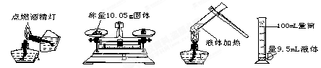
A B C D
5.正确量取8mL液体，应选用的最适合的仪器有 （ ）
①5mL量筒 ②10mL量筒 ③50mL量筒 ④胶头滴管
A. ①④ B③ ④ C. ②④ D. ②
6.下列药品的取用，需用药匙的是 （ ）
A.酒精 B.小石块 C．葡萄糖 D. 白醋
7．下列仪器中，可用酒精灯直接加热的是 （ ）
A. 漏斗 B. 试管 C. 量筒 D. 集气瓶
8.下列实验操作正确的是 （ ）
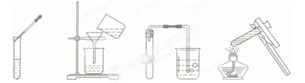
A B C D
9.关于滴瓶中滴管的使用，下列叙述不正确的是 （ ）
A .向试管中滴加溶液时，滴管尖嘴不要伸入试管口内
B.不要将滴管水平放置
C.加完药品后应将滴管洗净再放回原瓶
D.滴管除了原滴瓶外，不能放在其他任何地方
10.实验用剩的药品，正确的处理方法是 （ ）
A.放回原瓶 B.放入指定的容器 C.带出实验室 D.倒入废液缸[来源:Zxxk.Com]
11.实验结束后，下列仪器的放置方法正确的是 （ ）
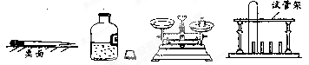
A B C D
12.某学生量取液体，视线与液体凹液面的最低处相平，读数为30mL，将液体倒出一部分后俯视读数为20 mL，则该同学实际到处的液体体积为 （ ）
A.大于10 mL B. 小于10 mL C. 等于 10 mL D .无法确定
13. 下列实验数据合理的是 （ ）
(1)用托盘天平称取15.6克氧化铜
(2)用100 mL量筒量取5.45mL稀盐酸
(3)普通温度计上显示的室温读数为25.62℃
(4) 用10 mL量筒量取6.6mL稀盐酸
A. (1) (2) B. (2) (3) (4) C. (3) (4) D. (1) (4)
14.下图所示实验操作正确的是
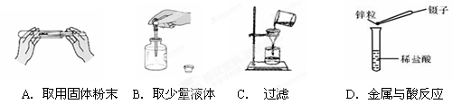
14. 按要求填写上述仪器的名称：
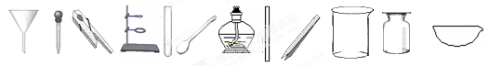
可直接用于加热的玻璃仪器是____________
取用粉末状药品时一般选用_____________
用于夹持试管的仪器是_______________
用于吸取和滴加少量液体的是______________
收集或贮存气体的仪器是_______________
15. 实验室里所用的药品, 有的有 性、有的有 性，因此，不能用 拿，不要把 凑到瓶口闻气味 ，不得用 品尝。
16.使用酒精灯时，要注意几点：
①绝对禁止向 添加酒精。
②绝对禁止用 点燃另一酒精灯。
③用完酒精灯，必须用 盖灭。[来源:Z#xx#k.Com]
④万一酒精洒出，在桌面上燃烧起来，应立即用 灭。

